SVEUČILIŠTE U MOSTARU
FARMACEUTSKI FAKULTET

DIPLOMSKI RAD
NASLOV RADA

ime i prezime studenta

Mostar, 2022.
SVEUČILIŠTE U MOSTARU
FARMACEUTSKI FAKULTET

DIPLOMSKI RAD
NASLOV RADA

Mentor: titula, ime i prezime
Komentor: titula, ime i prezime (ukoliko je imenovan)
Student: Ime i prezime

Mostar, mjesec, 2022.
SADRŽAJ

1. UVOD 1
2. NASLOV POGLAVLJA 2
2.1. Naslov podpoglavlja 3
2.1.1. Naslov podpodpoglavlja 3
3. CILJ RADA 6
4. MATERIJALI I METODE 7
5. REZULTATI 8
6. RASPRAVA 9
7. ZAKLJUČAK 10
LITERATURA i
POPIS SLIKA iv
POPIS GRAFIKONA v
POPIS TABLICA vi
PRILOZI vii
ŽIVOTOPIS viii

SAŽETAK

Ovdje se piše sažetak do 300 riječi. Na ovu stranicu treba upisati tekst sažetka diplomskog rada. Sažetak sadrži sve bitne informacije o radu: uvod, ciljeve istraživanja, primijenjenu metodologiju, dobivene rezultate i bitne zaključke rada. Piše se na hrvatskom jeziku. Potom na dnu stranice treba navesti od 3 do 5 ključnih riječi diplomskog rada u kurzivu.

Ključne riječi: ključna riječ 1, ključna riječ 2, ključna riječ 3, ključna riječ 4…

ABSTRACT

Ovdje se piše prijevod sažetka na engleski jezik. Ključne riječi navode se na isti način na donjem dijelu stranice.

Keywords: keyword 1, keyword 2, keyword 3, keyword 4…

IZJAVA O AKADEMSKOJ ČESTITOSTI

Ja, (ime i prezime studenta), pod punom kaznenom, materijalnom i moralnom odgovornošću izjavljujem i svojim potpisom jamčim da je ovaj diplomski rad rezultat isključivo mojega vlastitoga rada, da se temelji na mojim istraživanjima i da se oslanja na objavljenu literaturu na način na koji to pokazuju korišteni literaturni izvori. Izjavljujem da niti jedan dio ovog rada nije napisan na nedozvoljeni način, niti da je prepisan iz nekog vanjskog izvora ili necitiranog rada, da nijedan dio rada nije iskorišten za koji drugi rad pri bilo kojoj visokoškolskoj, znanstvenoj ili radnoj ustanovi te da niti jedan njegov dio ne krši bilo čija autorska prava.

U Mostaru, dana XX.XX.XXXX.

____________________
vlastoručni potpis

Zahvala se piše na ovoj stranici. Zahvala nije obvezan prilog rada.

POPIS KRATICA

Popi kratica sadrži sve kratice korištene u radu na način da se prvo piše kratica i zatim njezin puni naziv. Popis kratica treba se poredati po abecednom redoslijedu.
HFD – Hrvatsko farmaceutsko društvo

1. UVOD

U uvodnom dijelu kandidat nas uvodi, na temelju spoznaje iz literature, u područje svoga istraživanja. Naročito značajne tvrdnje citira literaturnim navodima, koje navodi rednim brojem u zagradi. Na kraju se kandidat opredjeljuje za neku užu temu iz područja, uz obrazloženje svrhe (važnosti) te teme.

2. NASLOV POGLAVLJA

Student piše diplomski rad na osnovu vlastitih zapažanja i citiranja literaturnih navoda. Citiranje tuđih literaturnih navoda u pravilu treba biti vlastito parafraziranje tih navoda. Primjerice, ako u originalnom tekstu stoji:
Infektolog i klinički farmaceut imali su mogućnost optimalnijih intervencija na većem broju pacijenata pregledom propisanih antibiotika. To je rađeno temeljem upozorenja generiranih putem računalnog sustava kliničke potpore odlučivanja i primjenom sljedećih kriterija: aplikacija intravenskih antimikrobnih lijekova unatoč dobroj oralnoj bioraspoloživosti, nepotrebno kombiniranje antibiotika te proturječna terapija prema nalazu antibiograma.
Tekst se može citirati na sljedeći način:
Računalni programi sustava kliničke potpore omogućili su infektolozima i kliničkim farmaceutima da poboljšaju svoje intervencije, koristeći kriterije koji su se usredotočili na primjenu antimikrobnih lijekova, njihovu nepotrebnu kombinaciju ili terapiju koja nije bila potrebna ili nije bila u skladu s važećim antibiogramom [1].
ILI
Kuruc Poje i sur. (2018) u svom radu navode da su računalni programi sustava kliničke potpore omogućili infektolozima i kliničkim farmaceutima da poboljšaju svoje intervencije, koristeći kriterije koji su se usredotočili na primjenu antimikrobnih lijekova, njihovu nepotrebnu kombinaciju ili terapiju koja nije bila potrebna ili nije bila u skladu s važećim antibiogramom [1].
Ukoliko se želi prenijeti tekst kao izravan citat, onda se isti prenosi bez autorovih intervencija, a u fusnoti se navede potpuni citat djela s pripadajućom stranicom iz koje je citat prepisan, primjerice:
Kuruc Poje i sur. (2018) tvrde [1]: Infektolog i klinički farmaceut imali su mogućnost optimalnijih intervencija na većem broju pacijenata pregledom propisanih antibiotika. To je rađeno temeljem upozorenja generiranih putem računalnog sustava kliničke potpore odlučivanja i primjenom sljedećih kriterija: aplikacija intravenskih antimikrobnih lijekova unatoč dobroj oralnoj bioraspoloživosti, nepotrebno kombiniranje antibiotika te proturječna terapija prema nalazu antibiograma.

2.1. Naslov podpoglavlja

Tekst

2.1.1. Naslov podpodpoglavlja

Tekst

Primjer korištenja slike u tekstu:

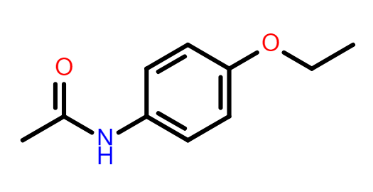
Slika 1. Strukturna formula fenacetina
Izvor: izrada autora

Tekst se nastavlja nakon jedne praznine.
Primjer korištenja grafikona u tekstu:

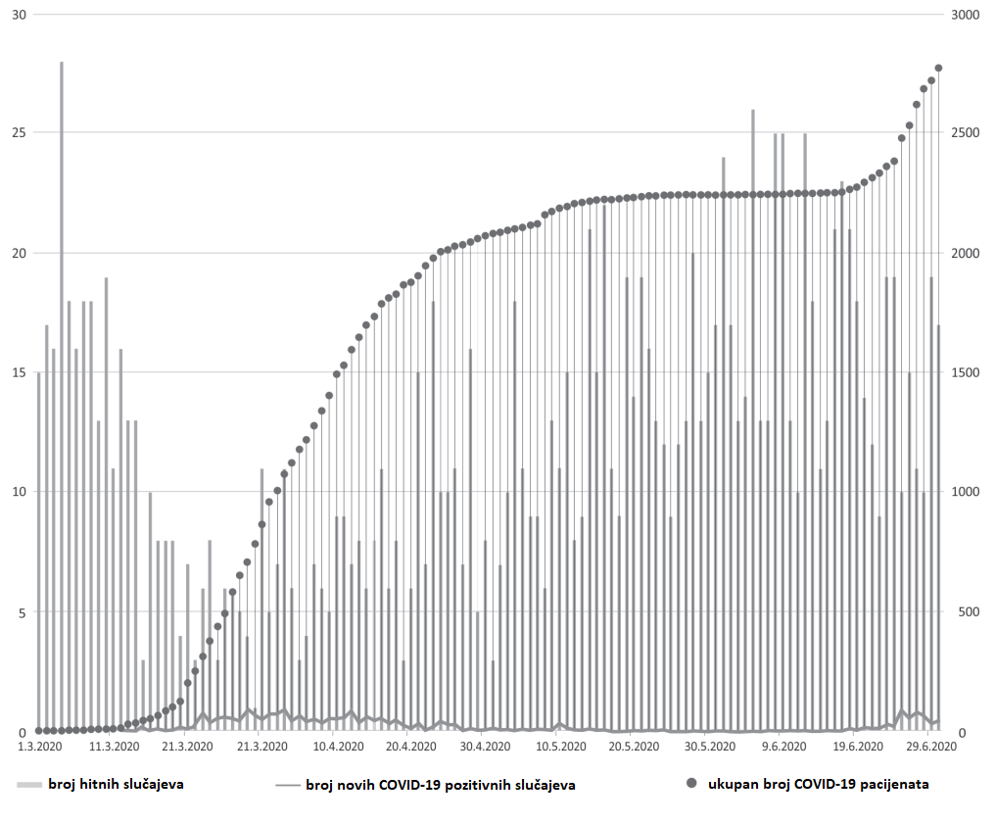
Grafikon 1. Broj slučajeva COVID-19 pozitivnih osoba u Republici Hrvatskoj
Izvor: preuzeto od Lovrenčić-Huzjan i Roje-Bedeković (2021) [1]

Tekst se nastavlja nakon jedne praznine.
Primjer korištenja tablice u tekstu:

Tablica 1. Učinci hidrokarbonilne supstitucije na antibakterijsku aktivnost flavona
flavon | pozicija | učinak | preporuka
7,3',4'-trihidroksiflavon | 8H | = | ne
oroksilin A | 3-C, 8-C | + | da
apigenin | 8-C | - | ne
Izvor: izrada autora prema rezultatima istraživanja

Tekst se nastavlja nakon jedne praznine.
Za navođenje natuknica i nabrajanja preporuka je koristiti redne brojeve ili točke, primjerice:
Podjela anksiolitika obično obuhvaća sljedeće podskupine lijekova:
- benzodiazepini,
- barbiturati,
- derivati difenilmetana,
- karbamati,
- derivati azaspirodekandiona.

ILI

Anksiolitici se mogu podijeliti u sljedećih pet podskupina:
- Benzodiazepini
- Barbiturati
- Derivati difenilmetana
- Karbamati
- Derivati azaspirodekandiona

Kratice se navode na prvom spomenu u tekstu i kasnije se upotrebljavaju kao takve, primjerice:
Hrvatsko farmaceutsko društvo (HFD) održalo je sjednicu u siječnju 2021. godine. Na sjednici HFD-a doneseni su brojni zaključci.
Ukoliko kratica dolazi od stranog izraza, onda se navodi strani izraz i njegov prijevod na hrvatski jezik, primjerice:
Vanjski čimbenici tumorske stanice kao što su cirkulirajući kemokini (engl. Circulating chemokines, CC) i citokini također mogu utjecati na obrazac progresije metastaze.

3. CILJ RADA

Opisati što se točno želi istražiti iz užeg područja odabrane teme, način (shemu) istraživanja i, eventualno, postaviti hipotezu ili navesti što se očekuje od postavljenog istraživanja. Student treba odabrati realan, izvediv cilj, na koji će moći dati odgovore.

4. MATERIJALI I METODE

Opisati materijale i/ili uzorke na kojima je obavljeno istraživanje (primjerice ispitanici – bolesnici ili dobrovoljci, povijesti bolesti, reagencije, laboratorijske životinje itd.) i metode i postupke koji su upotrijebljeni u istraživanju (razgovor s bolesnicima, laboratorijski nalazi, eksperimentalni postupci, laboratorijski testovi, ankete, meta-analiza literaturnih podataka, statističke metode, itd.).

5. REZULTATI

Opisuju se rezultati prema shemi (scenariju) kako su dobiveni. Ovdje se mogu navesti i iskrsle prepreke i dopunske metode, koje nisu bili predviđene u uvodnim dijelovima rada. Rezultati se trebaju prikazati u preglednim (nenatrpanim) tablicama i slikama (grafikonima) koji moraju biti jasni i bez čitanja teksta. Kad je to indicirano, obvezatna je primjena statističkih metoda.

6. RASPRAVA

U raspravi se kritički uspoređuju vlastiti rezultati s rezultatima drugih odnosno s onim što se općenito zna o tom problemu. U raspravi ne treba ponavljati opis rezultata, nego se oni obrazlažu, ističući pritom i moguće nedostatke dobivenih rezultata odnosno proučavanja. U ovom djelu će student pokazati koliko je upoznat s rezultatima s drugih u užem području istraživanja i, eventualno, predložiti proširenje istraživanja u budućem radu.

7. ZAKLJUČAK

Zaključci su numerički poredane kratke tvrdnje, koje ne treba posebno opisivati odnosno obrazlagati. U načelu zaključci se temelje samo na rezultatima dobivenih u vlastitom proučavanju. Ako je potrebno uključiti rezultate drugih (da bi se pojačala vjerodostojnost vlastitih opažanja) onda to treba istaknuti. Ako nisu dobiveni rezultati koji su postavljeni u ciljevima, to treba navesti.

LITERATURA

- Kuruc Poje D, Mađarić V, Janeš Poje V, Marušić S. Uloga kliničkog farmaceuta u upravljanju antimikrobnim lijekovima. Infektološki glasnik. 2018;38(4):103-108.
- Lovrenčić-Huzjan A, Roje-Bedeković M. The Impact of Patient’s Fear of COVID 19 Infection on Neurology Service in University Hospital Center Sestre Milosrdnice During COVID-19 Epidemic Outbreak. Archives of Psychiatry Research. 2021;57:167-176.

Za navođenje referencija koristi se Vancouverski sustav. Više podataka o tom načinu citiranja može se pronaći na sljedećoj poveznici:
https://www.imperial.ac.uk/media/imperial-college/administration-and-support-services/library/public/vancouver.pdf
Ovdje su navedene osnove.
Važno je točno poštivati formu u kojoj se pojedina referencija piše, dakle interpunkciju,razmake, i sve podatke koje je potrebno navesti.
Originalni rad u časopisu:
Vrdoljak E, Milas L. Apoptosis: basic biology and relationship to cancer. Croat Med J 1996;37:141-51.
Za članak s više od 6 autora:
Long GD, Amylon MD, Stockerl-Goldstein KE, Negrin RS, Chao NJ, Hu WW, et al. Fractionated total-body irradiation, etoposide, and cyclophosphamide followed by allogeneic bone marrow transplantation for patients with high-risk or advanced-stage hematological malignancies. Biol Blood Marrow Transplant 1997;3:324-30.
Za radove objavljene u časopisima koji nisu indeksirani na PubMedu, ne navodi se skraćenica već puni naziv časopisa:
Roger D, Jarvis G, Najarian B. Detachment and coping: the construction and validation of a new scale for measuring coping strategies. Personality and Individual Differences 1993;15:619-26.
Autorska knjiga:
Zuckerman M. Psychobiology of personality. Cambridge: Cambridge University Press; 1991.
Urednička knjiga:
Norman IJ, Redfern SJ, urednici. Mental health care for elderly people. New York: Churchill Livingstone; 1996.
Poglavlje u knjizi:
Phillips SJ, Whisnant JP. Hypertension and stroke. U: Laragh JH, Brenner BM, urednici. Hypertension: pathophysiology, diagnosis, and management. 2. izdanje. New York: Raven Press; 1995. str. 465-78.
Organizacija kao pisac i izdavač:
Institute of Medicine (SAD). Looking at the future of the Medicaid program. Washington: The Institute; 1992.
Članak u Zborniku referata:
Bengtsson S, Solheim BG. Enforcement of data protection, privacy and security in medical informatics. U: Lun KC, Degoulet P, Piemme TE, Rienhoff O, urednici. MEDINFO 92. Proceedings of the 7th World Congress on Medical Informatics; 6-10 rujna 1992; Geneva, Switzerland. Amsterdam: North-Holland; 1992. p. 1561-5.
Doktorske disertacije ili magistarski radovi:
Kaplan SJ. Post-hospital home health care: the elderly's access and utilization (doktorska disertacija). St. Louis (MO): Washington Univ.; 1995.
Navođenje Zakona, Pravilnika i sl.
World Health Organisation. Fifth Report of the Expert Comitee on Primary Medical Care. Geneva, Švicarska; 1986.
Zakon o zaštiti ionizirajućeg zračenja. Službeni list BiH, 18/1998.
Internetske stranice
Ukoliko je poznat autor članka, stranica se navodi na sljedeći način:
Quill E (2022). How we got from Gregor Mendel’s pea plants to modern genetics (online). Dostupno na: https://www.sciencenews.org/article/genetics-history-mendel-dna-yafeng-shan. Datum pristupa: 9. 2. 2022.
Ukoliko nije poznat autor članka, stranica se navodi na način da se napiše naziv stranice:
WebMD (2020). Mifepristone 200 Mg Tablet Abortifacients - Uses, Side Effects, and More (online). Dostupno na: https://www.webmd.com/drugs/2/drug-20222-325/mifepristone-oral/mifepristone-oral/details. Datum pristupa: 9. 1. 2022.

POPIS SLIKA

Slika 1. Strukturna formula fenacetina 3

POPIS GRAFIKONA

Grafikon 1. Broj slučajeva COVID-19 pozitivnih osoba u Republici Hrvatskoj 4

POPIS TABLICA

Tablica 1. Učinci hidrokarbonilne supstitucije na antibakterijsku aktivnost flavona 4

PRILOZI

ŽIVOTOPIS

Životopis treba sadržavati osobne podatke (datum i mjesto rođenja), kratki opis osnovnog i srednjoškolskog obrazovanja, datum upisa studija (prijelaznici s drugih studija mogu to navesti), iskustva stečena na studiju (ljetna praksa, eventualni rad na stručnim ili znanstvenim projektima, boravak na fakultetima izvan zemlje, nagrade itd.) i eventualne publikacije. Životopis se ne piše u obliku natuknica, već u trećem licu jednine.

Kuruc Poje D, Mađarić V, Janeš Poje V, Marušić S. Uloga kliničkog farmaceuta u upravljanju antimikrobnim lijekovima. Infektološki glasnik. 2018;38(4):103-108, str. 105.

